[HeLa 细胞乱入？武汉协和医院肿瘤中心论文数据问题致撤稿](https://mp.weixin.qq.com/s?__biz=MzkyNzY3NzY3Nw==&mid=2247499642&idx=4&sn=9dde3d809d282c48668480d03169588f&chksm=c3b50cf5d2b4aa86ebb35745a77734e42e60ffc4f5a154a18f47af3993ae77fc54b34ed3b68c&scene=126&sessionid=1742490818)

[学术深瞳](javascript:void(0);)2025-03-18 11:07:09广东

近日，《Oncogene》期刊发表的题为**‘β-Trcp and CK1δ-mediated degradation of LZTS2 activates PI3K/AKT signaling to drive tumorigenesis and metastasis in hepatocellular carcinoma’ β-Trcp和CK1δ介导的LZTS2降解激活PI3K/AKT信号通路驱动肝细胞癌的肿瘤发生和转移**（ doi: 10.1186/s12958-024-01296-6 ）的研究因数据问题被撤稿。该研究由Yanwei Lu、Xudong Li、Hongli Liu、Jun Xue、Zhen Zeng、Xiaorong Dong、Tao Zhang、Gang Wu、**Kunyu Yang**（通讯作者，肿瘤科主任/肿瘤病学教研室主任）和**Shuangbing Xu**（通讯作者）共同完成，通讯单位为华中科技大学同济医学院附属协和医院肿瘤中心。

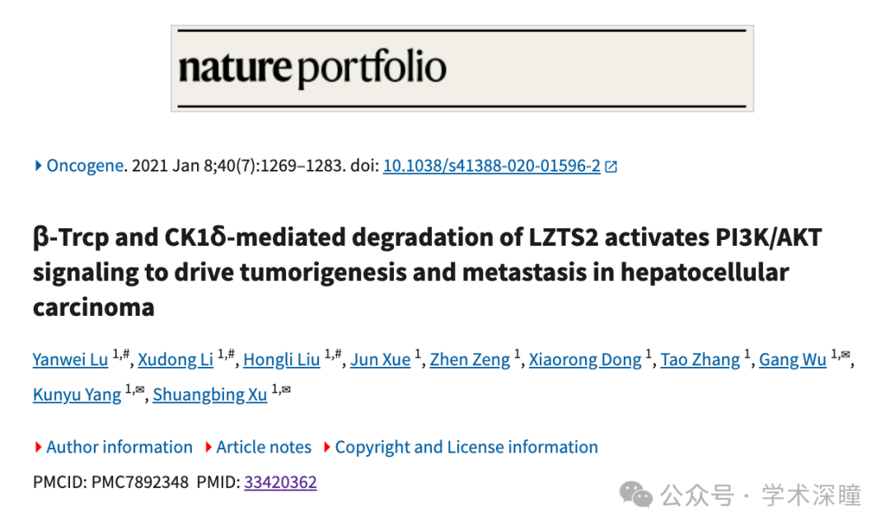

**2025年3月评论人Hoya camphorifolia发布了本文的撤稿声明：**

于 2025 年 3 月 17 日撤稿。

本期刊主编已撤回该文章。发表后，作者发现 图 3d 和图 4g 中的三张图像被误用，且 用于体外实验的 SMMC-7721 和 L-02 细胞系受到 HeLa 宫颈癌细胞的污染。

因此，主编已不再对该论文所呈现的数据抱有信心。

Yanwei Lu 和 Shuangbing Xu 对本次撤稿表示反对。其余作者未对出版社关于撤稿的联系作出回应。

消息来源：

https://pubpeer.com/publications/D932A67E25D4127301D0AD8BEF8FB9#1

如需论文查重，请联系微信号xueshushentong

[#武汉协和医院](https://mp.weixin.qq.com/mp/appmsgalbum?__biz=MzkyNzY3NzY3Nw==&action=getalbum&album_id=3638247935277694981#wechat_redirect)